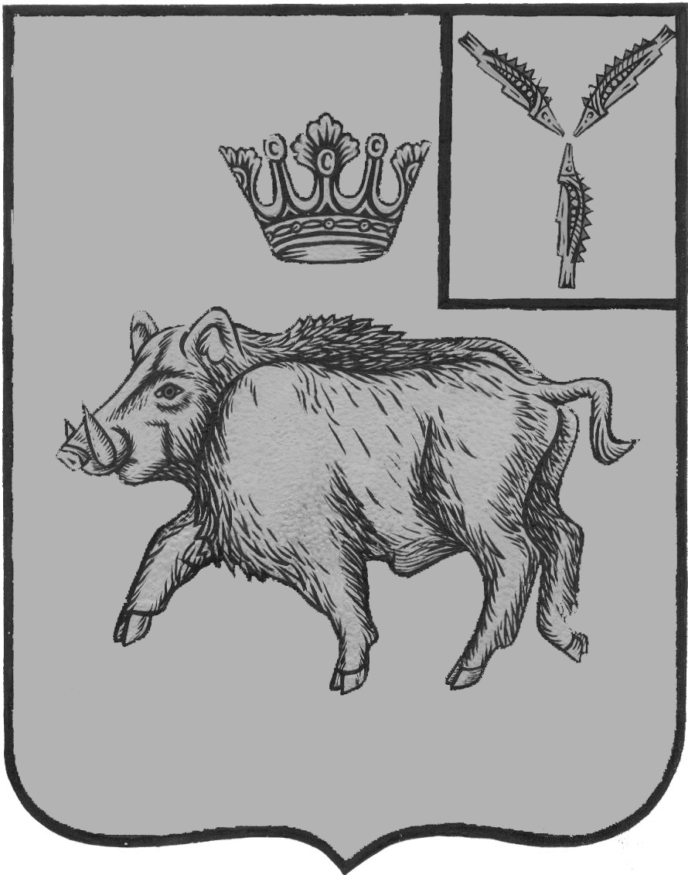
АДМИНИСТРАЦИЯ
БАЛТАЙСКОГО МУНИЦИПАЛЬНОГО РАЙОНА
САРАТОВСКОЙ ОБЛАСТИ
П О С Т А Н О В Л Е Н И Е

от 12.10.2021 № 344
с.Балтай
О внесении изменений в постановление
администрации Балтайского муниципального
района от 16.01.2018 № 33 «Об утверждении
административного регламента по предоставлению
муниципальной услуги «Предоставление земельных
участков, находящихся в муниципальной собственности,
земельных участков, государственная собственность
на которые не разграничена, на торгах»

В соответствии с Федеральным законом от 27.07.2010 № 210-ФЗ «Об организации предоставления государственных и муниципальных услуг», Федеральным законом от 01.07.2021 № 276-ФЗ «О внесении изменений в Градостроительный кодекс Российской Федерации и отдельные законодательные акты Российской Федерации», руководствуясь Уставом Балтайского муниципального района,
ПОСТАНОВЛЯЮ:
1. Внести в постановление администрации Балтайского муниципального района от 16.01.2018 № 33 «Об утверждении административного регламента по предоставлению муниципальной услуги «Предоставление земельных участков, находящихся в муниципальной собственности, земельных участков, государственная собственность на которые не разграничена, на торгах» (с изменениями от 25.01.2019 № 62, от 09.09.2019 № 377, от 17.12.2019 № 504, от 23.12.2019 № 531) следующие изменения:
1.1. В приложении к постановлению:
1) Подпункт 2.11.1. пункта 2.11 раздела 2 считать утратившим силу.
1.2. Абзац 4 подпункта 2.11.2. пункта 2.11. раздела 2 изложить в следующей редакции:
«Основанием для отказа в проведении аукциона является отсутствие информации о возможности подключения объектов капитального строительства к сетям инженерно-технического обеспечения (за исключением случаев, если в соответствии с разрешенным использованием земельного участка не предусматривается возможность строительства зданий, сооружений.».
2. Настоящее постановление вступает в силу со дня его обнародования.
3. Контроль за исполнением настоящего постановления возложить на начальника управления экономики и муниципальных закупок администрации Балтайского муниципального района.

И.о. главы администрации Балтайского
муниципального района В.А.Коробочкин

